BÀI 8: MỘT SỐ CUỘC KHỞI NGHĨA VÀ CHIẾN TRANH GIẢI PHÓNG TRONG LỊCH SỬ VIỆT NAM (TỪ THẾ KỈ III TCN ĐẾN CUỐI THẾ KỈ XIX)
(4 tiết)
- Một số cuộc khởi nghĩa tiêu biểu thời Bắc thuộc (kẻ bảng)
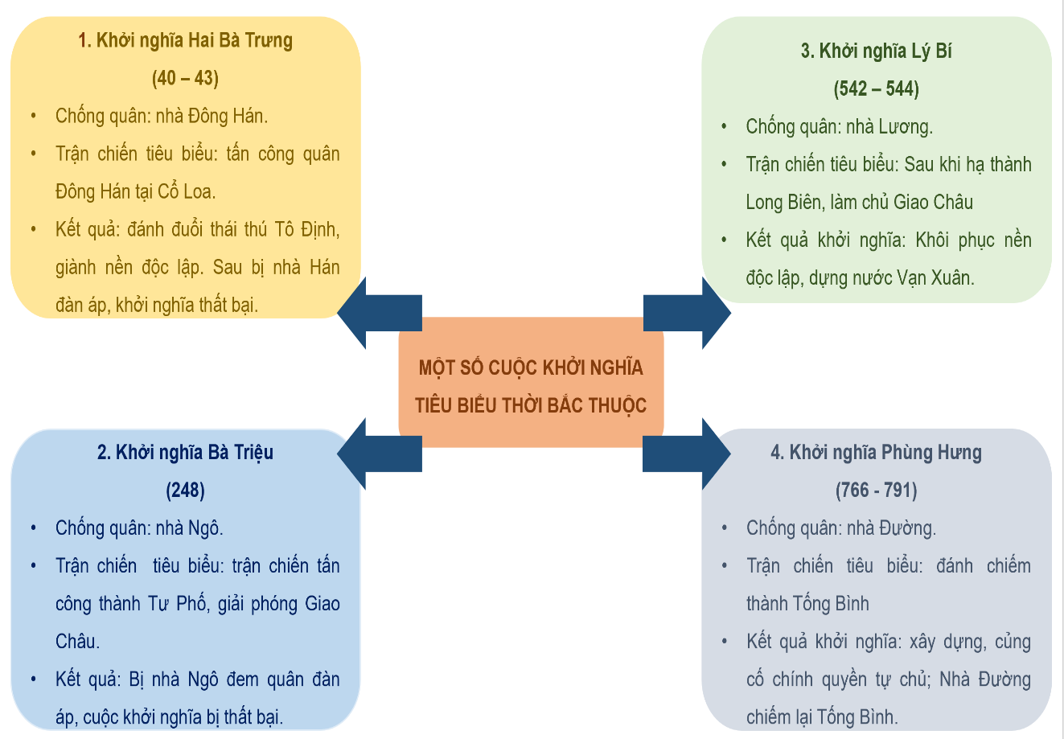
a/ Một số cuộc khởi nghĩa tiêu biểu:
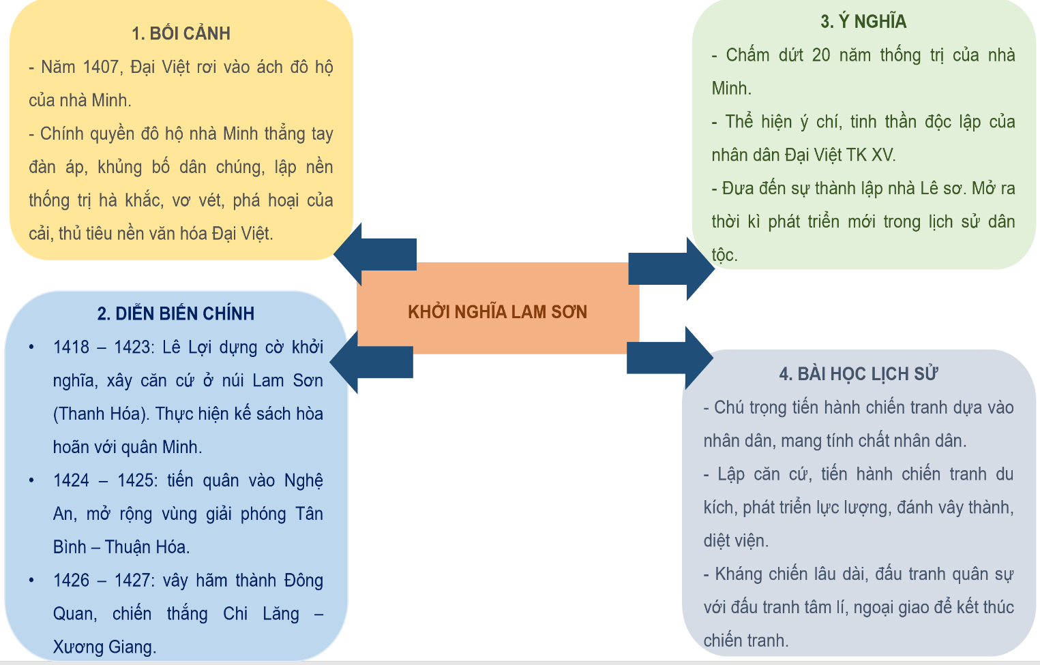
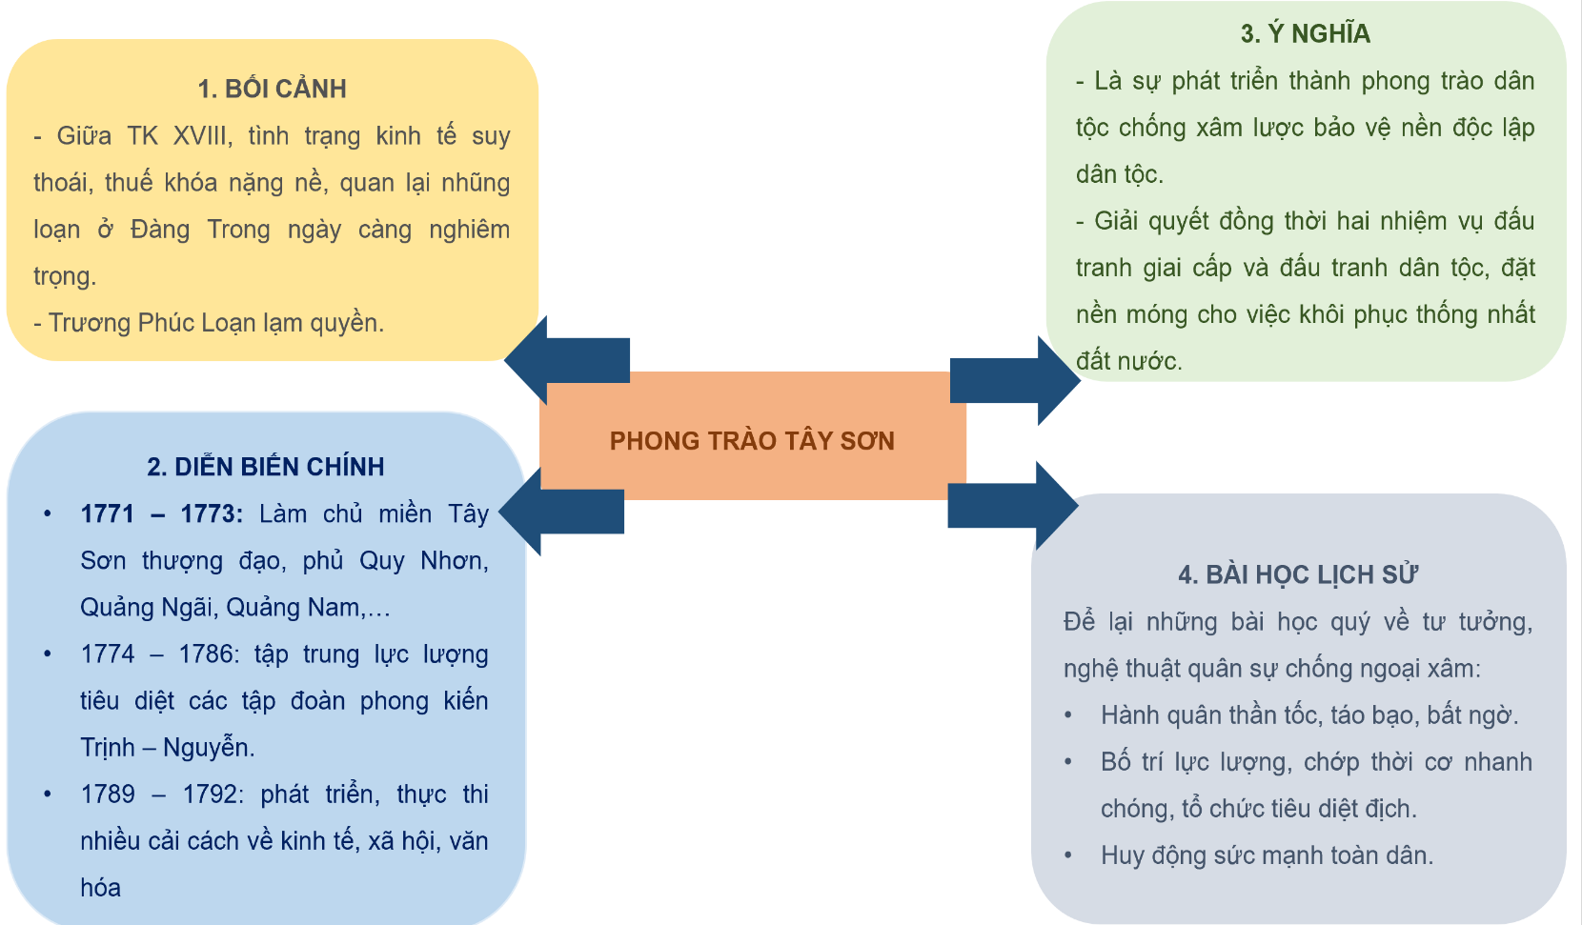
* Khởi nghĩa của Hai Bà Trưng
- Thời gian: 40 - 43
- Người lãnh đạo: Hai Bà Trưng
- Chống chính quyền cai trị: Nhà Đông Hán
- Địa điểm: Giao Chỉ, Cửu Chân, Nhật Nam
- Diễn biến chính và kết quả:
+ Năm 40, Hai Bà Trưng dựng cờ khởi nghĩa ở Hát Môn (Phúc Thọ, Hà Nội). Nghĩa quân đánh chiếm Mê Linh, Cổ Loa (Hà Nội) và Luy Lâu (Bắc Ninh). Thái thú Tô Định phải bỏ chạy về nước.
+ Cuộc khởi nghĩa giành thắng lợi, Trưng Trắc lên làm vua, chính quyền tự chủ được thiết lập trong những năm 40 - 42.
+ Tháng 4/42, Mã Viện đem quân tấn công. Khởi nghĩa Hai Bà Trưng thất bại.
* Khởi nghĩa của Bà Triệu
- Thời gian: 248
- Người lãnh đạo: Triệu Thị Trinh
- Chống chính quyền cai trị: Nhà Ngô
- Địa điểm: quận Cửu Chân
- Diễn biến chính và kết quả:
+ Bà Triệu lãnh đạo nhân dân vùng Cửu Chân nổi dậy ở căn cứ núi Nưa (Triệu Sơn, Thanh Hoá). Khởi nghĩa nhanh chóng lan rộng ra Giao Chỉ, làm rung chuyển chính quyền đô hộ.
+ Quân Ngô do Lục Dận chỉ huy kéo sang đàn áp. Khởi nghĩa thất bại, Bà Triệu anh dũng hi sinh.
* Khởi nghĩa của Lý Bí
- Thời gian: 542 - 544
- Người lãnh đạo: Lý Bí
- Địa điểm: Giao Châu
- Chống chính quyền cai trị: nhà Lương
- Diễn biến chính và kết quả:
+ Năm 542, khởi nghĩa Lý Bí bùng nổ, lật đổ chính quyền đô hộ Nhà Lương, chiếm được thành Long Biên.
+Năm 543-544, tổ chức chống lại các cuộc phản công của nhà Lương và giành thắng lợi.
+Tháng 2-544, làm chủ quận Giao Châu, khôi phục nền độc lập, dựng nước Vạn Xuân
* Khởi nghĩa của Phùng Hưng
- Thời gian: 776-791
- Người lãnh đạo: Phùng Hưng
- Chống chính quyền cai trị: nhà Đường
- Địa điểm: Tống Bình (Hà Nội)
- Diễn biến chính và kết quả:
+ Năm 776, Phùng Hưng phát động khởi nghĩa ở Đường Lâm (Ba Vì- Hà Nội), làm chủ được Đường Lâm.
+ Năm 782, nghĩa quân đánh chiếm phủ thành Tống Bình (Hà Nội), xây dựng và củng cố chính quyền tự chủ.
+ Năm 791, nhà Đường tăng cường lực lượng uy hiếp, đàn áp và chiếm lại Tống Bình.
b/Ý nghĩa
-Minh chứng hào hùng cho tinh thần quật khởi, khẳng định sức sống mãnh liệt của ý thức dân tộc, tinh thần độc lập tự chủ của nhân dân Việt.
-Để lại những bài học kinh nghiệm lịch sử quý báu, đóng góp vào kho tàng kinh nghiệm đấu tranh giải phóng dân tộc của nhân dân Việt Nam.
2/Khởi nghĩa Lam Sơn
a/Bối cảnh lịch sử:
+ Sau khi nhà Hồ thất bại trong cuộc kháng chiến chống quân Minh xâm lược (năm 1407), Đại Việt rơi vào ách đô hộ của nhà Minh.
-Chính quyền đô hộ nhà Minh đã thẳng tay đàn áp, khủng bố tàn bạo đối với dân chúng
- Thiết lập nền thống trị hà khắc, thực thi chính sách triệt để vơ vét của cải và phá hoại, thủ tiêu nền văn hoá Đại Việt.
b/Diễn biến chính
-Giai đoạn 1418 - 1423:
+Lê Lợi dựng cờ khởi nghĩa, xây dựng và bảo vệ căn cứ ở vùng rừng núi Lam Sơn (Thanh Hoá). Nghĩa quân gặp nhiều khó khăn.
+ Trước tình thế đó, Lê Lợi chủ trương thực hiện kế sách tạm hoà hoãn với quân Minh.
-Giai đoạn 1424 - 1425:
+Nghĩa quân tiến vào Nghệ An, giành thắng lợi trong hai trận Trà Lân, Khả Lưu - Bồ Ải. Mở rộng vùng giải phóng Tân Bình - Thuận Hoá.
- Giai đoạn 1426 - 1427:
+Quân Lam Sơn tổng tiến công ra Bắc, giải phóng Thanh Hoá, tiến tới giải phóng hoàn toàn đất nước.
+Năm 1426, Nghĩa quân giành thắng lợi trong trận Tốt Động - Chúc Động, vây hãm thành Đông Quan, kết hợp ngoại giao "tâm công", buộc Vương Thông và 10 vạn quân phải cố thủ chờ viện binh.
+Năm 1427, nghĩa quân giành thắng lợi ở Chi Lăng - Xương Giang, tiêu diệt viện binh do Liễu Thăng chỉ huy..
+Ngày 10/12/1427, do không có viện binh, Vương Thông phải xin hàng.
+Tháng 1/1428, quân Minh rút hết về nước, đất nước hoàn toàn giải phóng.
c/Ý nghĩa lịch sử
+ Khởi nghĩa Lam Sơn thắng lợi đã chấm dứt 20 năm thống trị của nhà Minh, giành lại nền độc lập dân tộc.
+ Thể hiện ý chí và tinh thần độc lập của nhân dân Đại Việt đầu thế kỉ XV.
+ Thắng lợi của cuộc khởi nghĩa Lam Sơn đưa đến sự thành lập nhà Lê sơ - một triều đại phong kiến phát triển hùng mạnh trong lịch sử dân tộc.
3/ Phong trào Tây Sơn
a/Bối cảnh lịch sử:
- Từ giữa thế kỉ XVIII, chính quyền chúa Nguyễn ở Đàng Trong lâm vào khủng hoảng: kinh tế suy thoái, thuế khóa nặng nề, quan lại nhũng nhiễu nhân dân,…
-Năm 1765, Trương Phúc Loan lập Định vương Nguyễn Phúc Thuần lên ngôi chúa, ra sức lạm quyền.
- Nỗi bất bình, oán giận của các tầng lớp xã hội đối với chính quyền chúa Nguyễn ngày càng dâng cao, nhiều cuộc khởi nghĩa nông dân đã nổ ra.
=> Mùa xuân năm 1771, ba anh em Nguyễn Nhạc, Nguyễn Huệ, Nguyễn Lữ dựng cờ khởi nghĩa ở vùng Tây Sơn thượng đạo.
b/ Diễn biến chính
- Từ năm 1771 - 1773: Cuộc khởi nghĩa bùng nổ, nghĩa quân nhanh chóng làm chủ miền Tây Sơn thượng đạo, phủ Quy Nhơn, Quảng Ngãi, Quảng Nam, chia cắt kinh thành Phú Xuân với Gia Định.
- Từ năm 1774 - 1786: nghĩa quân Tây Sơn tập trung lực lượng tiêu diệt các tập đoàn phong kiến Trịnh, Nguyễn.
- Năm 1785, quân đội Tây Sơn dưới sự chỉ huy của Nguyễn Huệ tổ chức đánh bại cuộc xâm lược của Xiêm với chiến thắng Rạch Gầm - Xoài Mút.
- Tết Kỷ Dậu (năm 1789), dưới sự lãnh đạo của vua Quang Trung, phong trào Tây Sơn đã quét sạch 29 vạn quân Mãn Thanh, giải phóng Thăng Long, khôi phục nền độc lập cho đất nước.
c/Ý nghĩa lịch sử:
- Lật đổ các chính quyền chúa Nguyễn, chúa Trịnh, xóa bỏ ranh giới Đàng Trong và Đàng Ngoài, đặt nền móng cho việc khôi phục nền thống nhất đất nước.
- Với chiến thắng chống quân xâm lược Xiêm, Thanh, phong trào Tây Sơn đã giải quyết đồng thời hai nhiệm vụ đấu tranh giai cấp và đấu tranh giải phóng dân tộc. Để lại những bài học quý báu về tư tưởng và nghệ thuật quân sự chống ngoại xâm.
4/Một số bài học lịch sử
a/Bài học về quá trình tập hợp lực lượng quần chúng nhân dân:
- Nêu cao tinh thần dân tộc và tính chính nghĩa nên được đông đảo các tầng lớp nhân dân tin tưởng, ủng hộ và đi theo.
-Những lãnh tụ của các cuộc khởi nghĩa biết khéo léo phát động khẩu hiệu phù hợp để phân hóa kẻ thù và tập hợp sức mạnh quần chúng.
b/Bài học về vai trò của khối đại đoàn kết dân tộc
-Đoàn kết là nhân tố quyết định mọi thắng lợi trong các cuộc khởi nghĩa và chiến tranh giải phóng dân tộc. Khối đoàn kết được xây dựng từ nội bộ tướng lĩnh chỉ huy, mở rộng ra quân đội và quần chúng nhân dân; từ miền xuôi đến miền ngược.
c/Bài học về nghệ thuật quân sự:
-Nghệ thuật quân sự quan trọng nhất là nghệ thuật tiến hành chiến tranh nhân dân, thực hiện “Toàn dân đánh giặc”.
-Bên cạnh đó là các nghệ thuật “Tiên phát chế nhân”, “Lấy ít địch nhiều, lấy yếu chống mạnh”, “tâm công”, “vu hồi”... đóng góp vào kho tàng nghệ thuật quân sự Việt Nam.
d/Bài học đối với sự nghiệp xây dựng và bảo vệ Tổ Quốc hiện nay.
- Tập hợp lực lượng quần chúng nhân dân, vai trò của khối đại đoàn kết dân tộc, nghệ thuật quân sự của cha ông vẫn còn nguyên giá trị.
- Điều kiện và hoàn cảnh lịch sử hiện nay còn cho phép Việt Nam kết hợp sức mạnh dân tộc và thời đại khi vận dụng những bài học lịch sử vào xây dựng nền quốc phòng toàn dân.

